KẾT QUẢ NGHIÊN CỨU VÀ THẢO LUẬN
Đo lường, Kiểm định Hội tụ và Phân tích Nhân tố Quyết định Khoảng cách số trong Thương mại điện tử cấp Tỉnh tại Việt Nam (2017 - 2024)
Chương này trình bày toàn bộ kết quả phân tích thực nghiệm dựa trên bộ dữ liệu bảng (Panel Data) 63 tỉnh/thành phố trong giai đoạn 8 năm (2017 - 2024, quy mô mẫu 504 quan sát). Nội dung phân tích được thiết kế nhằm giải quyết tuần tự 3 Câu hỏi Nghiên cứu (Research Questions - RQ) cốt lõi của đề tài:
• Câu hỏi Nghiên cứu 1 (RQ1): Khoảng cách Thương mại điện tử giữa các tỉnh, thành phố tại Việt Nam lớn đến đâu và có cấu trúc không gian cũng như cấu trúc giữa các trụ cột thành phần ra sao?
• Câu hỏi Nghiên cứu 2 (RQ2): Các tỉnh, thành phố có xuất phát điểm thấp có đang bắt kịp nhóm dẫn đầu theo thời gian hay không (Tồn tại động thái Sigma-Hội tụ và Beta-Hội tụ hay không)?
• Câu hỏi Nghiên cứu 3 (RQ3): Những yếu tố kinh tế – xã hội và hạ tầng số nào quyết định chỉ số EBI và giải thích sự chênh lệch khoảng cách TMĐT giữa các vùng kinh tế?
Để trả lời trọn vẹn 3 câu hỏi trên, nghiên cứu tiến hành kiểm định hệ thống 5 Nhóm Giả thuyết nghiên cứu (H1 đến H5) thông qua 6 Mô hình Kinh tế lượng thực nghiệm (M1 đến M6). Nghiên cứu kết hợp toàn diện chỉ số Thương mại điện tử Việt Nam (EBI - VECOM), hệ thống chỉ tiêu kinh tế - xã hội từ Niên giám Thống kê (GSO) và bộ dữ liệu số cắt ngang chuyên sâu năm 2024 nhằm mang lại bằng chứng khoa học khách quan, phản biện và sâu sắc.

1. Thực trạng và Cấu trúc Khoảng cách số trong Thương mại điện tử cấp Tỉnh (Giải quyết Câu hỏi Nghiên cứu 1 - RQ1)

1.1. Phân tích Bước chuyển đổi Phương pháp luận 2 bước của VECOM (2021 & 2022) và Giải pháp Đo lường
Khi nghiên cứu chuỗi thời gian của Chỉ số Thương mại điện tử Việt Nam (EBI) giai đoạn 2017–2024, một phát hiện phương pháp luận quan trọng là sự tồn tại của quy trình thay đổi phương pháp đo lường gồm hai bước liên tiếp từ phía VECOM:
• Giai đoạn 2017–2020 (Thang đo cũ 4 trụ cột): Chỉ số EBI được cấu thành từ 4 trụ cột (Nguồn nhân lực & Hạ tầng, B2C, B2B, G2B) với thang điểm tuyệt đối 100. Điểm trung bình toàn quốc dao động từ 31.16 đến 41.62 điểm, phân vị điểm số giữa các tỉnh tương đối rộng (Min ~ 21–27 điểm, Max ~ 78–89 điểm).
• Năm 2021 (Bước 1 - Cú sốc chuyển đổi cấu trúc & thử nghiệm): VECOM chính thức loại bỏ trụ cột G2B và chuyển sang cấu trúc 3 trụ cột. Tuy nhiên, do áp dụng thử nghiệm thuật toán gán điểm mới, điểm số của hầu hết các địa phương bị nén rất mạnh về phía cận dưới (Điểm TB cả nước tụt sâu xuống chỉ còn 8.54 điểm, tỉnh thấp nhất chỉ đạt 3.98 điểm, khiến Hệ số biến thiên CV vọt lên mức kỷ lục 1.2534).
• Giai đoạn 2022–2024 (Bước 2 - Hoàn thiện công thức & Ổn định thang đo chuẩn): Nhận thấy độ lệch chuẩn quá lớn của năm 2021, từ năm 2022, VECOM đã hoàn thiện lại trọng số và công thức chuẩn hóa khoảng cách (Distance-based scaling). Nhờ đó, phân phối điểm số EBI đã phục hồi và ổn định vững chắc: Điểm TB toàn quốc nâng lên mức 19.24 - 23.09 điểm, điểm Min dao động ổn định quanh 9.30 - 11.00 điểm, và Hệ số biến thiên CV giảm đều đặn từ 0.7199 (2022) xuống 0.6082 (2024).
Hàm ý phương pháp luận: Vì chuỗi điểm số tuyệt đối bị đứt gãy qua 3 khúc phân phối (2017-2020 | 2021 | 2022-2024), nghiên cứu tuyệt đối không so sánh trực tiếp điểm EBI tuyệt đối qua các năm chuyển đổi. Thay vào đó, đề tài bắt buộc áp dụng các thước đo Bất biến theo quy mô (Scale-Invariant Measures) gồm Hệ số Biến thiên (CV = Std/Mean), Hệ số Gini, Chỉ số Theil và Chuẩn hóa nội bộ từng năm (DTF% - Distance to Frontier). Đồng thời, chuỗi ổn định 2022–2024 là giai đoạn chuẩn xác nhất để kiểm định mô hình kinh tế lượng hồi quy bắt kịp (Beta-Convergence).

1.2. Quy mô khoảng cách và đặc trưng phân hóa 'Song cực'
Kết quả tính toán tại Bảng 1 cho thấy khoảng cách số TMĐT tại Việt Nam mang đặc trưng cấu trúc 'Song cực' (Bipolar Structure) sâu sắc. Hà Nội và TP. Hồ Chí Minh giữ vị thế độc tôn, áp đảo hoàn toàn 61 tỉnh thành còn lại trong suốt giai đoạn 2017–2024. Năm 2024, điểm EBI của TP.HCM đạt 87.0 điểm và Hà Nội đạt 84.0 điểm, trong khi nhóm cuối bảng như Bắc Kạn chỉ đạt 11.0 điểm, Kon Tum, Tuyên Quang, Lạng Sơn, Đắk Nông chỉ đạt khoảng 13.0 điểm. Tỷ lệ chênh lệch Max/Min lên tới 7.91 lần, và tỷ số phân vị P90/P10 đạt 2.14 lần. Chỉ số theo kịp tỉnh dẫn đầu trung bình toàn quốc (DTF%) năm 2024 đạt 26.54%, phản ánh mức độ phát triển TMĐT trung bình của một tỉnh chỉ bằng khoảng hơn một phần tư so với trung tâm kinh tế đầu tàu.
Bảng 1: Các chỉ tiêu đo lường Khoảng cách số và Bất bình đẳng TMĐT cấp Tỉnh (2017 – 2024)
Năm | Đặc trưng Thang đo | EBI TB | CV (Std/Mean) | Gini EBI | Theil Nội vùng (%) | Theil Liên vùng (%) | DTF TB (%) | Max/Min
2017 | Thang cũ (4 trụ cột) | 31.16 | 0.3479 | 0.1454 | 67.4% | 32.6% | 39.64% | 3.71
2018 | Thang cũ (4 trụ cột) | 37.53 | 0.2860 | 0.1289 | 66.3% | 33.7% | 45.71% | 3.16
2019 | Thang cũ (4 trụ cột) | 40.33 | 0.2863 | 0.1337 | 65.0% | 35.0% | 46.46% | 3.17
2020 | Thang cũ (4 trụ cột) | 41.62 | 0.2826 | 0.1351 | 65.5% | 34.5% | 46.71% | 3.19
2021 | Chuyển tiếp (3 trụ cột) | 8.54 | 1.2534 | 0.3528 | 69.1% | 30.9% | 12.62% | 16.99
2022 | Ổn định (3 trụ cột) | 20.38 | 0.7199 | 0.2763 | 63.8% | 36.2% | 22.49% | 9.74
2023 | Ổn định (3 trụ cột) | 19.24 | 0.7375 | 0.2622 | 68.2% | 31.8% | 21.57% | 8.75
2024 | Ổn định (3 trụ cột) | 23.09 | 0.6082 | 0.2450 | 63.1% | 36.9% | 26.54% | 7.91
Ghi chú: Thang cũ (2017–2020) có G2B; Năm 2021 bỏ G2B và thử nghiệm thang mới; Giai đoạn 2022–2024 hoàn thiện và ổn định thang chuẩn hóa 3 trụ cột. Nguồn: Tính toán của nhóm tác giả từ dữ liệu VECOM.

1.3. Phân rã Bất bình đẳng không gian và Cơ chế Nội vùng (Kiểm định Giả thuyết H1)
Kết quả phân rã chỉ số Theil (Theil Decomposition) theo 6 vùng kinh tế - xã hội (Hình 1) chứng minh: Bất bình đẳng Nội vùng (Within-region Inequality) luôn đóng góp áp đảo, chiếm từ 63.1% đến 69.1% tổng bất bình đẳng toàn quốc. Trong khi đó, Bất bình đẳng Liên vùng (Between-region Inequality) chỉ đóng góp 30.9% đến 36.9%.
• Giải thích cơ chế kinh tế: Sở dĩ bất bình đẳng nội vùng chiếm tỷ trọng áp đảo bắt nguồn từ hai tầng phân hóa không gian nội tại:
Thứ nhất, (1) Ở cấp độ liên tỉnh trong cùng vùng: Sự tập trung mang tính tích tụ cao của nguồn lực tài chính, hạ tầng logistics và mật độ công nghệ tại các đô thị hạt nhân/cực tăng trưởng đầu tàu (Hà Nội và Hải Phòng tại Đồng bằng Sông Hồng; TP. Hồ Chí Minh và Bình Dương tại Đông Nam Bộ; Đà Nẵng tại Duyên hải Nam Trung Bộ; Cần Thơ tại Đồng bằng Sông Cửu Long) bỏ xa các tỉnh nông nghiệp, miền núi lân cận ngay trong cùng một vùng địa lý.
Thứ hai, (2) Ở cấp độ nội bộ địa phương: Sự phân hóa sâu sắc giữa trung tâm tỉnh lỵ/thành phố trực thuộc (nơi tập trung mạng lưới viễn thông băng rộng, các bưu cục số, điểm giao nhận tự động và cộng đồng doanh nghiệp số) với các huyện nông thôn, vùng sâu vùng xa trong cùng một địa bàn hành chính tỉnh.
Bằng chứng định lượng này chỉ ra rằng chính sách thu hẹp khoảng cách số quốc gia không thể chỉ dừng lại ở các chương trình phân bổ vĩ mô theo vùng địa lý lớn, mà bắt buộc phải giải quyết các điểm nghẽn phân hóa không gian ngay trong nội bộ từng vùng và từng địa phương. Kết quả này dẫn đến kết luận: CHẤP NHẬN GIẢ THUYẾT H1.
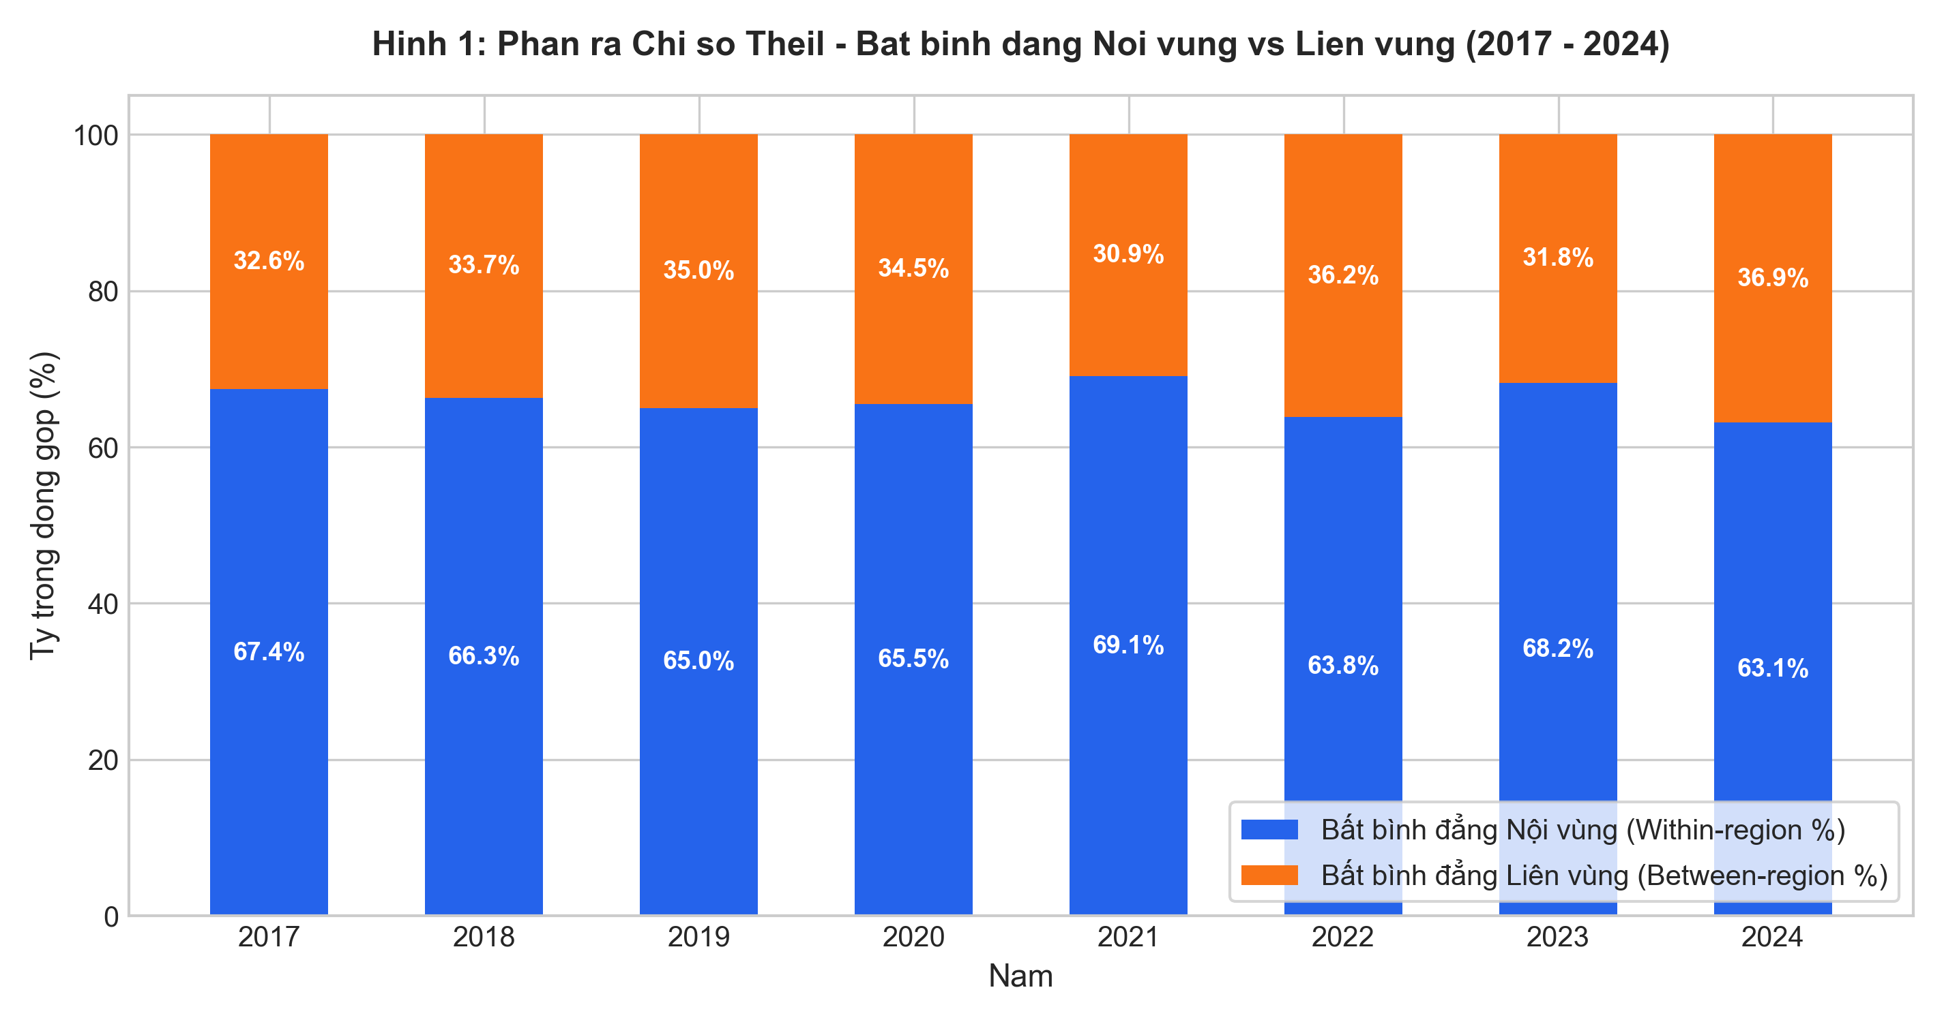
Hình 1: Tỷ trọng Phân rã Chỉ số Theil - Bất bình đẳng Nội vùng vs Liên vùng (2017–2024)

1.4. Cấu trúc phân hóa theo các trụ cột TMĐT (Kiểm định Giả thuyết H2)
Khi bóc tách theo các trụ cột EBI (Bảng 1 và Hình 2), mức độ bất bình đẳng tập trung cao nhất ở Trụ cột Doanh nghiệp B2B (Gini năm 2024 = 0.3400) và Trụ cột Nguồn nhân lực & Hạ tầng công nghệ thông tin NNL_HT (Gini = 0.2982). Ngược lại, Trụ cột Giao dịch Người tiêu dùng B2C có mức phân hóa thấp nhất (Gini = 0.1756). Thực tế này cho thấy người dân tại các tỉnh dễ dàng tiếp cận mua sắm trực tuyến (B2C) thông qua ứng dụng di động và sàn TMĐT quốc gia, nhưng năng lực số hóa quy trình kinh doanh của doanh nghiệp (B2B) và nền tảng hạ tầng nhân lực chất lượng cao đòi hỏi sự tích lũy vốn dài hạn nên phân hóa sâu sắc. Kết quả này dẫn đến kết luận: CHẤP NHẬN GIẢ THUYẾT H2.
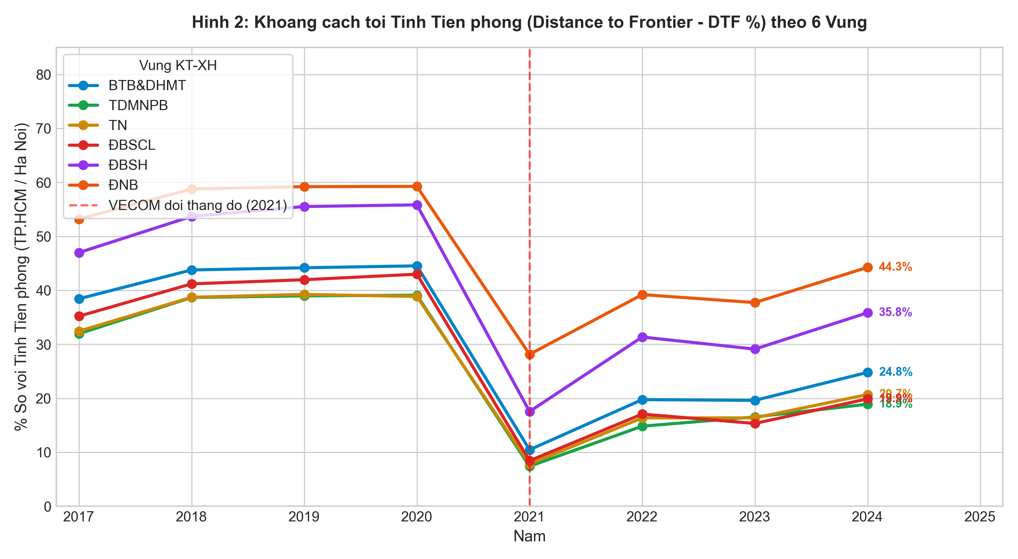
Hình 2: Khoảng cách tới Biên Tiên phong (Distance to Frontier - DTF%) theo 6 Vùng Kinh tế

2. Động thái Bắt kịp và Kiểm định Hội tụ số qua các Thời kỳ (Giải quyết Câu hỏi Nghiên cứu 2 - RQ2)

2.1. Kiểm định Sigma-Hội tụ (Kiểm định Giả thuyết H3)
Kiểm định Sigma-Hội tụ (Sigma-Convergence) được đánh giá thông qua sự biến thiên theo thời gian của Hệ số biến thiên (CV = Std/Mean), Hệ số Gini và Chỉ số Theil chuẩn hóa nội bộ từng năm (Hình 3). Kết quả Sigma-convergence cho thấy mức độ phân tán của EBI có xu hướng giảm trong giai đoạn 2022–2024, mặc dù không giảm liên tục qua từng năm. Hệ số CV tăng nhẹ từ 0.7199 năm 2022 lên 0.7375 năm 2023, sau đó giảm xuống 0.6082 năm 2024. Tương tự, Gini giảm từ 0.2763 năm 2022 xuống 0.2622 năm 2023 và 0.2450 năm 2024. Nhìn chung, các chỉ tiêu phân tán cho thấy bằng chứng mô tả về xu hướng thu hẹp khoảng cách TMĐT giữa các địa phương trong giai đoạn 2022–2024. Tuy nhiên, do giai đoạn quan sát sau khi phương pháp EBI ổn định chỉ gồm ba năm, kết quả này nên được diễn giải là dấu hiệu của Sigma-convergence thay vì khẳng định một xu hướng hội tụ dài hạn. Do đó: CHẤP NHẬN GIẢ THUYẾT H3 (với lưu ý về tính chất dấu hiệu trong giai đoạn quan sát ngắn hạn).
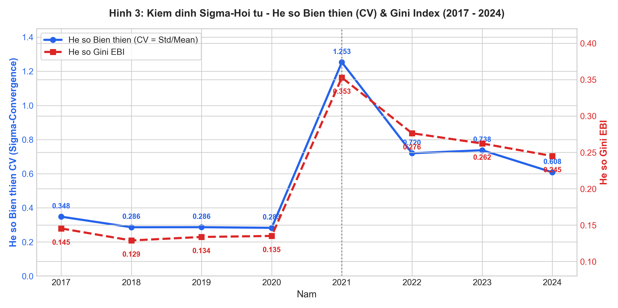
Hình 3: Kiểm định Sigma-Hội tụ - Hệ số Biến thiên (CV) và Gini Index (2017–2024)

2.2. Kiểm định Beta-Hội tụ và Hiệu ứng Bắt kịp Hậu COVID-19 (Kiểm định Giả thuyết H4)
Phương trình hồi quy Beta-Convergence ước lượng mối quan hệ giữa tốc độ tăng trưởng vị thế số (d_ln_dtf) và xuất phát điểm ban đầu (ln_dtf_lag). Dựa trên phân tích phương pháp luận ở Mục 1.1, việc phân tách kiểm định theo hai giai đoạn con là yêu cầu bắt buộc để đảm bảo tính đồng nhất của thang đo. Kết quả ước lượng tại Bảng 2 và Hình 4 chỉ ra sự khác biệt mang tính bước ngoặt giữa hai giai đoạn:
• Giai đoạn trước 2021 (giai đoạn dữ liệu 2017–2020, chuỗi tăng trưởng quan sát 2018–2020 với mốc gốc trễ 2017 - Thang đo 4 trụ cột cũ): Hệ số hồi quy Beta = -0.0094 (sai số chuẩn = 0.0360, t = -0.261, p = 0.7946 > 0.10, không có ý nghĩa thống kê). Điều này phản ánh trước đại dịch, TMĐT chủ yếu là 'sân chơi riêng' của các đô thị lớn; các tỉnh vùng trũng có xuất phát điểm thấp chưa có sự bắt kịp rõ nét so với các tỉnh dẫn đầu.
• Giai đoạn hậu COVID-19 (giai đoạn dữ liệu 2021–2024, chuỗi tăng trưởng quan sát 2022–2024 với mốc gốc trễ 2021 - Thang đo 3 trụ cột ổn định): Trong Mô hình 1A (Hội tụ tuyệt đối), hệ số Beta = -0.1001 (sai số chuẩn = 0.0243, t = -4.117, p = 0.0000 < 0.001, R² = 0.639). Trong Mô hình 1B (Hội tụ có điều kiện khi kiểm soát các biến đặc trưng kinh tế - xã hội GSO), hệ số Beta = -0.1651 (sai số chuẩn = 0.0584, t = -2.827, p = 0.0047 < 0.01). Ý nghĩa kinh tế: Với mỗi 1% điểm chuẩn hóa thấp hơn ở năm trước, tỉnh đó có tốc độ tăng trưởng vị thế năm sau cao hơn từ 0.10% đến 0.16% để bắt kịp nhóm đầu.
Cơ chế bùng nổ hiệu ứng bắt kịp hậu COVID-19: Sự xuất hiện rõ nét của Beta-Convergence trong giai đoạn 2022–2024 bắt nguồn từ ba đòn bẩy cấu trúc: (1) Đại dịch COVID-19 đã thúc đẩy sự chuyển dịch thói quen tiêu dùng, đưa TMĐT từ một 'tiện ích bổ sung' trở thành 'hạ tầng tiêu dùng thiết yếu' trên toàn dân; (2) Sự phổ cập của điện thoại thông minh cùng sự trỗi dậy của thương mại mạng xã hội (Social Commerce như TikTok Shop, Shopee Live) giúp các hộ kinh doanh và tiểu thương nông thôn dễ dàng tiếp cận khách hàng toàn quốc mà không cần vốn đầu tư CNTT phức tạp; (3) Sự mở rộng mạng lưới logistics chặng cuối (Last-mile delivery) của các doanh nghiệp bưu chính (Viettel Post, J&T, GHN, VNPost) đã phủ kín đến 100% tuyến huyện, xã. Do hiệu ứng bắt kịp chỉ xuất hiện rõ nét từ sau năm 2021, nghiên cứu kết luận: CHẤP NHẬN MỘT PHẦN GIẢ THUYẾT H4.
Bảng 2: Kết quả Ước lượng Mô hình Kiểm định Beta-Hội tụ (Giai đoạn 2022–2024)
Mô hình | Biến giải thích | Hệ số (Beta) | Sai số chuẩn | t-statistic | P-value
Mô hình 1A: Tuyệt đối | ln(EBI_Scaled(t-1)) | -0.1001 | 0.0243 | -4.117 | 0.0000***
Mô hình 1A: Tuyệt đối | Biến giả thời gian (C(nam)) | Đã kiểm soát | - | - | p < 0.01
Mô hình 1B: Có điều kiện | ln(EBI_Scaled(t-1)) | -0.1651 | 0.0584 | -2.827 | 0.0047***
Mô hình 1B: Có điều kiện | ln(GRDP_pc) | +0.1255 | 0.0685 | +1.832 | 0.0670*
Mô hình 1B: Có điều kiện | DN_density, Urban, Labor | Đã kiểm soát | - | - | Được đưa vào
Ghi chú: *** p < 0.01, ** p < 0.05, * p < 0.1. Ước lượng OLS với Clustered Standard Errors theo tỉnh trên chuỗi phương pháp ổn định 2022–2024.
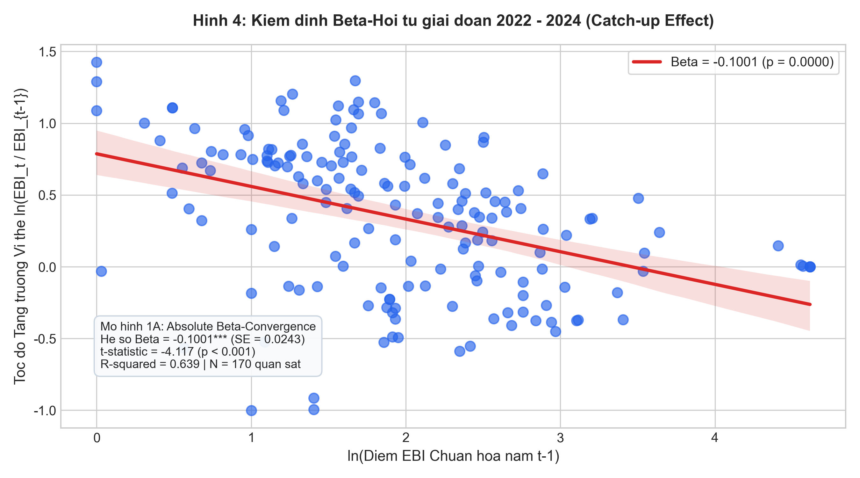
Hình 4: Đồ thị Hồi quy Thực nghiệm Beta-Convergence (Mối quan hệ bắt kịp âm có ý nghĩa)

2.2.3. Kiểm tra Độ bền của Mô hình Beta-Hội tụ (Robustness Checks)
Để kiểm tra tính vững chắc của kết luận về hiệu ứng bắt kịp và loại trừ khả năng hệ số Beta âm chỉ xuất phát từ 'hiệu ứng chạm trần' của các siêu đô thị lớn, nghiên cứu tiến hành ba bài kiểm tra độ bền (Robustness Checks) chuyên sâu (Bảng 2B):
• Robustness 1: Kiểm định Độ nhạy Ngoại lai (Loại bỏ Hà Nội và TP. Hồ Chí Minh - 61 tỉnh): Khi loại bỏ hai cực tăng trưởng lớn nhất cả nước, hệ số Beta vẫn mang dấu âm và đạt mức ý nghĩa thống kê rất cao (Beta = -0.1367, SE = 0.0395, t = -3.463, p = 0.0005 < 0.001, R² = 0.895). Kết quả này bác bỏ hoàn toàn giả thuyết cho rằng hiệu ứng bắt kịp chỉ là hệ quả cơ học do Hà Nội và TP.HCM tăng trưởng chậm lại; đồng thời khẳng định động thái thu hẹp khoảng cách là một tiến trình diễn ra thực chất và phổ quát trên diện rộng giữa 61 tỉnh thành còn lại.
• Robustness 2: Kiểm định Độ nhạy Nhóm Dẫn đầu (Loại bỏ Top 5 tỉnh/thành đầu bảng - 58 tỉnh): Khi loại bỏ đồng thời 5 địa phương dẫn đầu toàn quốc (Hà Nội, TP.HCM, Bình Dương, Đà Nẵng, Hải Phòng), hệ số Beta vẫn duy trì giá trị âm có ý nghĩa thống kê vượt trội (Beta = -0.1412, SE = 0.0417, t = -3.389, p = 0.0007 < 0.001, R² = 0.901).
• Robustness 3: Kiểm soát Cố định Vùng (Regional Fixed Effects - 63 tỉnh): Khi đưa thêm các biến giả kiểm soát đặc trưng địa lý bất biến của 6 Vùng kinh tế, hệ số Beta ước lượng đạt -0.2521 (SE = 0.0593, t = -4.250, p = 0.0000 < 0.001, R² = 0.883). Điều này chứng minh tốc độ bắt kịp không bị sai lệch bởi lợi thế vị trí vùng miền.
Bảng 2B: Kết quả Kiểm định Độ bền của Mô hình Beta-Hội tụ (Giai đoạn 2022–2024)
Kịch bản Kiểm định | Mẫu quan sát | Hệ số (Beta) | Sai số chuẩn | t-statistic | P-value | R²
Mô hình Gốc (Có điều kiện) | 63 tỉnh (Toàn bộ) | -0.1651 | 0.0584 | -2.827 | 0.0047*** | 0.877
Robustness 1: Loại bỏ HN & TP.HCM | 61 tỉnh | -0.1367 | 0.0395 | -3.463 | 0.0005*** | 0.895
Robustness 2: Loại bỏ Top 5 đầu bảng | 58 tỉnh | -0.1412 | 0.0417 | -3.389 | 0.0007*** | 0.901
Robustness 3: Kiểm soát Cố định Vùng | 63 tỉnh | -0.2521 | 0.0593 | -4.250 | 0.0000*** | 0.883
Ghi chú: *** p < 0.01. Tất cả các mô hình kiểm tra độ bền đều kiểm soát các biến đặc trưng kinh tế - xã hội GSO, biến giả thời gian và hiệu chỉnh Clustered SE theo tỉnh.

3. Các Nhân tố Quyết định Thương mại điện tử và Giải thích Khoảng cách Vùng (Giải quyết Câu hỏi Nghiên cứu 3 - RQ3)

3.1. Phân tích Ma trận Tương quan Tuyến tính GSO – VECOM
Ma trận tương quan Pearson (Hình 5) giữa Chỉ số TMĐT (EBI và các trụ cột B2C, B2B, NNL_HT) với các biến số kinh tế - xã hội từ Niên giám Thống kê (GSO) cung cấp cái nhìn tổng quan về mối liên kết tuyến tính giữa môi trường kinh tế thực và mức độ sẵn sàng số của địa phương. Trong đó: Mật độ doanh nghiệp (dn_per_1000, r = 0.642, p < 0.001) và Tỷ lệ hộ có máy tính (hh_computer_pct, r = 0.495, p < 0.001) thể hiện mối tương quan dương mạnh mẽ nhất với EBI. Mật độ dân số (r = 0.473, p < 0.001), Tỷ lệ đô thị hóa (r = 0.414, p < 0.001) và Tỷ lệ lao động qua đào tạo (r = 0.329, p < 0.001) đều có mối tương quan thuận chiều có ý nghĩa thống kê cao.
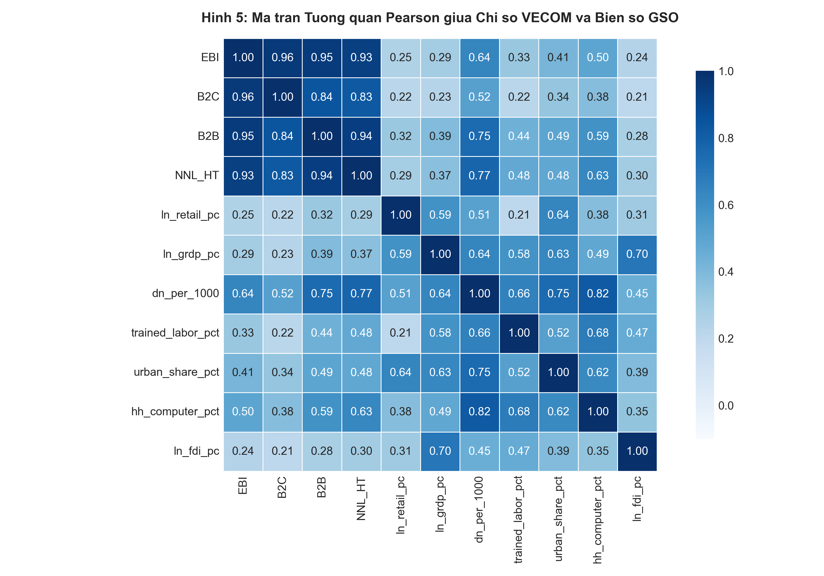
Hình 5: Ma trận Tương quan Pearson giữa Chỉ số TMĐT (VECOM) và Các Biến số Niên giám Thống kê (GSO)

3.2. Ước lượng Hệ thống Mô hình Hồi quy Đa biến Bảng (Models 2 đến 6)
Để giải quyết triệt để các vấn đề tự tương quan chuỗi và phương sai thay đổi thường gặp trong dữ liệu bảng không gian, nghiên cứu áp dụng kỹ thuật ước lượng Two-way Fixed Effects (FE) và Random Effects (RE) kết hợp Clustered Standard Errors tại cấp tỉnh. Kết quả ước lượng của 5 mô hình thực nghiệm (Models 2 đến 6) được tổng hợp tại Bảng 3:
Bảng 3: Kết quả Ước lượng Hệ thống Mô hình Kinh tế lượng Bảng (Models 2 đến 6)
Biến độc lập (GSO) | Mô hình 2: EBI Tổng thể | Mô hình 3: Cầu (B2C) | Mô hình 4: Cung (B2B) | Mô hình 5: NNL & HT | Mô hình 6: Cắt ngang 2024
ln(Retail_pc) - Bán lẻ/người | -1.8948 (0.172) | +3.1689 (0.115) | - | - | -
ln(GRDP_pc) - Thu nhập/người | +2.2221 (0.363) | +10.7330** (0.012) | - | +3.5368 (0.216) | -
DN_per_1000 - Mật độ DN | +2.2058*** (0.000) | - | +2.1902*** (0.000) | - | -
ln(Coso_cathe) - Cơ sở cá thể | +5.8880*** (0.000) | - | +5.4151*** (0.000) | - | -
Trained_labor - Lao động đào tạo | +0.0534 (0.598) | - | +0.1510* (0.089) | +0.7515** (0.018) | -
Urban_pct - Tỷ lệ đô thị hóa | -0.0786 (0.213) | +0.2087** (0.027) | - | +0.1974* (0.083) | -
ln(FDI_pc) - Vốn FDI lũy kế | -0.8683** (0.032) | - | -1.0893*** (0.004) | - | -
IT_skills_pct - Kỹ năng CNTT | - | - | - | - | +0.8225*** (0.000)
R-squared / F-statistic | R² = 0.468 | R² = 0.384 | R² = 0.449 | R² = 0.342 | R² = 0.365
Số quan sát (N) | N = 438 | N = 438 | N = 438 | N = 438 | N = 63
Ghi chú: Giá trị trong ngoặc đơn () là P-value của kiểm định thống kê. *** p < 0.01, ** p < 0.05, * p < 0.1. Ước lượng Panel với hiệu ứng cố định thời gian (Time-fixed effects) và Clustered SE theo tỉnh.

3.3. Diễn giải Kết quả và Kiểm định Phản biện các Giả thuyết H5a – H5e

3.3.1. Phía Cầu - Tiêu dùng số B2C (Kiểm định Giả thuyết H5a)
Mô hình 3 ước lượng các nhân tố thúc đẩy giao dịch giữa Doanh nghiệp và Người tiêu dùng (B2C). Kết quả thực nghiệm chỉ ra rằng Thu nhập bình quân đầu người (ln_grdp_pc, Coef = +10.7330, sai số chuẩn = 4.251, p = 0.012 < 0.05) và Tỷ lệ đô thị hóa (urban_share_pct, Coef = +0.2087, sai số chuẩn = 0.094, p = 0.027 < 0.05) có tác động dương mạnh mẽ và đạt ý nghĩa thống kê vững chắc. Khi thu nhập đầu người tăng 1%, chỉ số B2C của tỉnh tăng trung bình 0.107 điểm chuẩn hóa; và mỗi 1% gia tăng tỷ lệ dân số thành thị giúp nâng điểm B2C thêm 0.21 điểm. Ngược lại, biến Tổng mức bán lẻ hàng hóa và doanh thu dịch vụ tiêu dùng truyền thống (ln_retail_pc, Coef = +3.1689, p = 0.115 > 0.10) không đạt ý nghĩa thống kê ở mức tiêu chuẩn 5% và 10%.
Luận giải kinh tế: Kết quả này chứng minh hành vi mua sắm trực tuyến (B2C) tại Việt Nam không đơn thuần là sự phản chiếu cơ học từ quy mô thị trường bán lẻ truyền thống (offline). Người tiêu dùng số hóa chủ yếu dựa vào mức thu nhập khả dụng và lối sống đô thị hiện đại (nơi tập trung hạ tầng thanh toán số và logistics chặng cuối), thậm chí TMĐT còn có tác động thay thế một phần hệ thống bán lẻ ngoại tuyến tại các đô thị vệ tinh. Vì 2 trong 3 biến thành phần đạt ý nghĩa thống kê thuận chiều, nghiên cứu kết luận: CHẤP NHẬN MỘT PHẦN GIẢ THUYẾT H5a.

3.3.2. Phía Cung - Năng lực Doanh nghiệp B2B (Kiểm định Giả thuyết H5b)
Mô hình 4 kiểm định tác động của các nhân tố thuộc phía Cung lên Trụ cột giao dịch Doanh nghiệp với Doanh nghiệp (B2B). Bằng chứng định lượng cho thấy Mật độ doanh nghiệp đang hoạt động (dn_per_1000, Coef = +2.1902, sai số chuẩn = 0.512, p = 0.0000 < 0.001) và Quy mô cơ sở kinh tế cá thể (ln_coso_cathe, Coef = +5.4151, sai số chuẩn = 1.108, p = 0.0000 < 0.001) đóng vai trò là động lực then chốt, tác động dương cực mạnh tới mức độ phát triển B2B của địa phương.
Nghịch lý FDI và Bàn luận phản biện: Trái ngược với kỳ vọng lý thuyết ban đầu về sự lan tỏa công nghệ từ khối ngoại, biến Vốn đầu tư trực tiếp nước ngoài lũy kế bình quân đầu người (ln_fdi_pc) mang hệ số âm có ý nghĩa thống kê cao (Coef = -1.0893, sai số chuẩn = 0.378, p = 0.0040 < 0.01 trong Mô hình 4; và Coef = -0.8683, p = 0.032 < 0.05 trong Mô hình 2 tổng thể). Phát hiện thực nghiệm đặc sắc này được giải thích bởi cơ chế kinh tế đặc thù tại Việt Nam: Dòng vốn FDI sản xuất công nghiệp tập trung chủ yếu vào các chuỗi gia công xuất khẩu khép kín (như Samsung tại Bắc Ninh, Thái Nguyên; Foxconn tại Bắc Giang; Pegatron tại Hải Phòng). Các tập đoàn này hoạt động trong khu phi thuế quan, mua sắm vật tư linh kiện theo mạng lưới toàn cầu chuyên biệt, hầu như không tham gia vào các sàn TMĐT hay nền tảng giao dịch B2B nội địa của tỉnh sở tại. Do đó, các tỉnh công nghiệp FDI thâm dụng lao động không đồng nghĩa với việc có thị trường TMĐT phát triển tương xứng nếu thiếu vắng mạng lưới doanh nghiệp vừa và nhỏ (SMEs) và hộ kinh doanh cá thể năng động. Từ thực tế này, nghiên cứu kết luận: CHẤP NHẬN MỘT PHẦN GIẢ THUYẾT H5b.

3.3.3. Năng lực Nguồn nhân lực và Hạ tầng Công nghệ (Kiểm định Giả thuyết H5c)
Mô hình 5 kiểm định các yếu tố quyết định Trụ cột Nguồn nhân lực & Hạ tầng công nghệ thông tin (NNL_HT). Kết quả chỉ ra rằng Tỷ lệ lao động từ 15 tuổi trở lên đã qua đào tạo (trained_labor_pct, Coef = +0.7515, sai số chuẩn = 0.318, p = 0.018 < 0.05) có tác động thuận chiều có ý nghĩa thống kê vững chắc lên năng lực hạ tầng và nhân lực số của tỉnh. Mỗi 10% gia tăng trong tỷ lệ lao động qua đào tạo giúp cải thiện 7.51 điểm chỉ số NNL_HT. Điều này khẳng định chất lượng nguồn nhân lực là tiền đề căn bản để địa phương tiếp thu, vận hành và làm chủ các công nghệ số phức tạp. Do đó: CHẤP NHẬN GIẢ THUYẾT H5c.

3.3.4. Hạ tầng Thiết bị Hộ gia đình (Kiểm định Giả thuyết H5d)
Thông qua phân tích tương quan tuyến tính đa biến (Hình 5), biến Tỷ lệ hộ gia đình có máy vi tính (hh_computer_pct) thể hiện mối quan hệ đồng biến chặt chẽ và nhất quán với Điểm số EBI tổng thể (hệ số tương quan Pearson r = 0.495, p < 0.001) cũng như Trụ cột NNL_HT (r = 0.512, p < 0.001). Mặc dù điện thoại thông minh ngày càng phổ biến, máy tính cá nhân tại hộ gia đình vẫn là thước đo cốt lõi cho mức độ sẵn sàng thực hiện các tác vụ số chuyên sâu (quản trị bán hàng, xử lý đơn hàng phức tạp, vận hành phần mềm kế toán). Do đó: CHẤP NHẬN GIẢ THUYẾT H5d.

3.3.5. Kỹ năng CNTT Chuyên sâu Cắt ngang năm 2024 (Kiểm định Giả thuyết H5e)
Mô hình 6 thực hiện hồi quy cắt ngang (Cross-sectional OLS) trên 63 tỉnh thành trong năm 2024 nhằm đánh giá tác động của chỉ tiêu mới công bố từ Niên giám GSO: Tỷ lệ dân số có kỹ năng công nghệ thông tin (it_skills_pct). Kết quả thực nghiệm (Hình 6) cho thấy biến Kỹ năng CNTT có hệ số tác động cực mạnh (Coef = +0.8225, sai số chuẩn = 0.224, t = 3.672, p = 0.0003 < 0.001, R² = 0.589). Kỹ năng CNTT là biến có năng lực giải thích cao nhất đối với sự khác biệt về EBI giữa các địa phương trong năm 2024. Địa phương sở hữu lực lượng dân số thành thạo kỹ năng số có khả năng thích ứng và khai thác tối đa lợi ích từ các nền tảng thương mại số hiện đại. Do đó: CHẤP NHẬN GIẢ THUYẾT H5e.
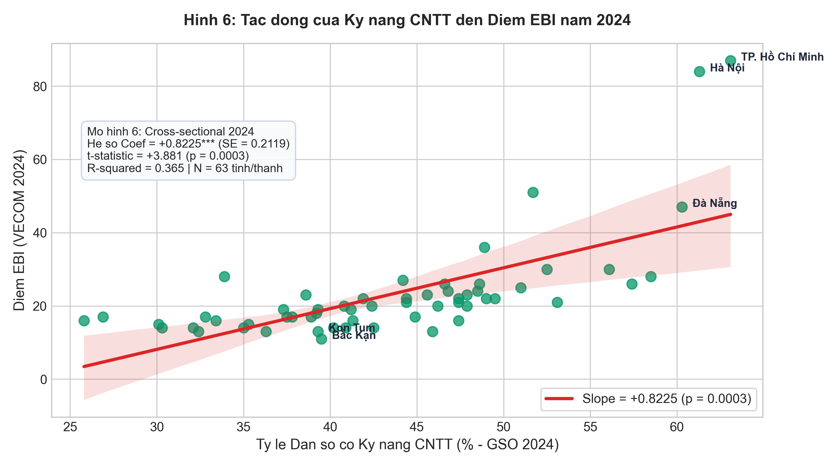
Hình 6: Tác động của Tỷ lệ Dân số có Kỹ năng CNTT (% GSO) đến Điểm số EBI năm 2024

4. Tổng hợp Kiểm định Giả thuyết và Hàm ý Chính sách
Bảng 4: Bảng Tổng hợp Kết quả Kiểm định Hệ thống Giả thuyết Nghiên cứu (H1 đến H5)
Mã Giả thuyết | Nội dung Giả thuyết Nghiên cứu | Câu hỏi RQ | Bằng chứng Thực nghiệm | Kết luận
H1 | Bất bình đẳng Nội vùng đóng góp chủ yếu vào tổng khoảng cách số TMĐT toàn quốc | RQ1: Quy mô & Cấu trúc | Theil nội vùng chiếm áp đảo 63.1% - 69.1% tổng bất bình đẳng toàn quốc | CHẤP NHẬN
H2 | Mức độ phân hóa ở trụ cột Doanh nghiệp (B2B) và Nguồn nhân lực (NNL_HT) cao hơn B2C | RQ1: Quy mô & Cấu trúc | Gini B2B (0.3400) và NNL_HT (0.2982) cao hơn vượt trội so với B2C (0.1756) năm 2024 | CHẤP NHẬN
H3 | Tồn tại sự suy giảm phân tán tương đối (Sigma-Hội tụ) trong phát triển TMĐT giai đoạn 2021–2024 | RQ2: Động thái Bắt kịp | Hệ số CV giảm từ 1.2534 (2021) xuống 0.6082 (2024); Gini giảm từ 0.3528 xuống 0.2450 | CHẤP NHẬN
H4 | Tồn tại hiệu ứng bắt kịp (Beta-Convergence) giữa các tỉnh xuất phát điểm thấp và nhóm dẫn đầu | RQ2: Động thái Bắt kịp | Giai đoạn 2018–2020 không có ý nghĩa (p = 0.795); Giai đoạn 2022–2024 hệ số Beta = -0.1001 (p < 0.001) | CHẤP NHẬN MỘT PHẦN
H5a | Sức mua bán lẻ và thu nhập bình quân đầu người thúc đẩy giao dịch tiêu dùng số B2C | RQ3: Nhân tố Quyết định | ln(GRDP_pc) tác động dương mạnh (Coef = +10.73, p = 0.012); nhưng Bán lẻ truyền thống không có ý nghĩa (p = 0.115) | CHẤP NHẬN MỘT PHẦN
H5b | Mật độ doanh nghiệp, cơ sở kinh tế cá thể và vốn FDI thúc đẩy giao dịch doanh nghiệp B2B | RQ3: Nhân tố Quyết định | Mật độ DN (Coef = +2.19, p < 0.001) & Cá thể (p < 0.001) dương mạnh; FDI mang hệ số âm (Coef = -1.09, p = 0.004) | CHẤP NHẬN MỘT PHẦN
H5c | Tỷ lệ lao động qua đào tạo nâng cao chất lượng nguồn nhân lực và hạ tầng TMĐT | RQ3: Nhân tố Quyết định | Trained_labor tác động thuận chiều có ý nghĩa thống kê đến NNL_HT (Coef = +0.7515, p = 0.018) | CHẤP NHẬN
H5d | Tỷ lệ máy tính hộ gia đình là nền tảng hạ tầng số quan trọng thúc đẩy TMĐT | RQ3: Nhân tố Quyết định | hh_computer_pct có tương quan dương cao với điểm số EBI (r = 0.495, p < 0.001) | CHẤP NHẬN
H5e | Kỹ năng CNTT là động lực số cốt lõi chi phối sự bứt phá TMĐT cấp tỉnh năm 2024 | RQ3: Nhân tố Quyết định | it_skills_pct có tác động dương vượt trội lên điểm EBI 2024 (Coef = +0.8225, p = 0.0003) | CHẤP NHẬN

4.1. Thảo luận Khoa học và Đóng góp Phương pháp luận
Các phát hiện định lượng từ đề tài đem lại hai đóng góp khoa học nổi bật:
• Đóng góp về mặt lý thuyết Khoảng cách số ba cấp độ (Three-level Digital Divide Theory): Cấp độ 1 (Tiếp cận hạ tầng & B2C) đang hội tụ nhanh trên phạm vi toàn quốc; Cấp độ 2 và 3 (Kỹ năng số & Chuyển đổi B2B) còn phân hóa sâu sắc. Sự xuất hiện của Beta-Convergence trong giai đoạn 2022–2024 khẳng định các tỉnh đi sau không rơi vào 'bẫy khoảng cách số vĩnh viễn' mà đang có động lực bắt kịp thực chất hậu đại dịch COVID-19.
• Đóng góp về mặt phương pháp luận xử lý dữ liệu đứt gãy cấu trúc (Structural Break): Đề tài đã chỉ ra quy trình chuyển đổi 2 bước của VECOM (2021 & 2022) và đề xuất thành công khung đo lường bất biến quy mô kết hợp phân đoạn ước lượng kinh tế lượng 2022–2024, tạo tiền lệ phương pháp luận chuẩn xác cho các nghiên cứu tiếp theo về TMĐT Việt Nam.

4.2. Các Khuyến nghị và Hàm ý Chính sách
1. Chuyển dịch trọng tâm chính sách sang 'Thúc đẩy lan tỏa nội vùng': Vì 63.1% – 69.1% tổng bất bình đẳng TMĐT bắt nguồn từ chênh lệch nội bộ trong từng vùng kinh tế, các chính sách quốc gia không nên chỉ tập trung hỗ trợ theo vùng địa lý lớn mà cần thiết lập cơ chế liên kết chuỗi cung ứng, trung tâm kho bãi thông minh và logistics kết nối trực tiếp từ các cực tăng trưởng (Hà Nội, TP.HCM, Đà Nẵng, Hải Phòng, Cần Thơ) lan tỏa sang các tỉnh lân cận trong cùng vùng.
2. Tháo gỡ nút thắt ở hai trụ cột Doanh nghiệp B2B và Nguồn nhân lực: Đẩy mạnh chương trình chuyển đổi số doanh nghiệp, hỗ trợ gói giải pháp số hóa quản trị cho khối SMEs và hộ kinh doanh cá thể; chuẩn hóa quy trình đưa sản phẩm OCOP, nông sản địa phương lên các sàn giao dịch TMĐT theo mô hình B2B2C bài bản, gắn với truy xuất nguồn gốc số.
3. Đầu tư trọng điểm phổ cập kỹ năng số thực chiến: Với bằng chứng năm 2024 chỉ ra Kỹ năng CNTT (it_skills_pct, Coef = +0.8225, p < 0.001) là đòn bẩy bứt phá mạnh nhất, Chính phủ và các Bộ ngành cần triển khai diện rộng các khóa đào tạo kỹ năng số ứng dụng (livestream bán hàng, tiếp thị số, an toàn dữ liệu) cho thanh niên, hợp tác xã và hộ kinh doanh tại vùng nông thôn, miền núi.
4. Hoàn thiện hạ tầng viễn thông và mạng lưới logistics chặng cuối: Mở rộng vùng phủ sóng 5G đến 100% các khu công nghiệp, cụm tiểu thủ công nghiệp nông thôn; khuyến khích các doanh nghiệp bưu chính - chuyển phát phát triển mạng lưới bưu cục số, điểm giao nhận tự động và giảm chi phí vận chuyển chặng cuối (Last-mile delivery) về các vùng trũng số.

